Мастер-клас:
«Декорування вінілової пластинки»
Техніка: декупаж
Матеріал розрахований для дітей старшого дошкільного віку, та вихователів дошкільних закладів.
Підготувала:вихователь Софіївського комунального дошкільного навчального закладу «Ромашка»
Робота проводиться в два етапи.
Колись давно ми обережно ставили вінілові пластинки, та слухали чарівну музику, яка долинала з програвача. Час не стоїть на місці, тому зараз ці пластинки лежать, та припадають пилом десь в коморі. А чому ж не надати цім пластинкам другого життя? З них можна зробити чудові декоративні панно, ялинкову іграшку, чи навіть годинник. А допоможе в цьому чудова техніка декупаж.
Декупаж (decoupage) – французьке слово, яке перекладається як «вирізати». В сучасній мові застосовується для позначення собою техніки декорування поверхонь за допомогою вирізаних паперових мотивів. Покриті лаком, такі аплікації виглядають як розпис.
Для роботи нам знадобиться:
- губка
- Клей ПВА
- Серветка трьохшарова
- Пензлик
- Ножицы
- Вінілова пластинка
- Акрилова фарба
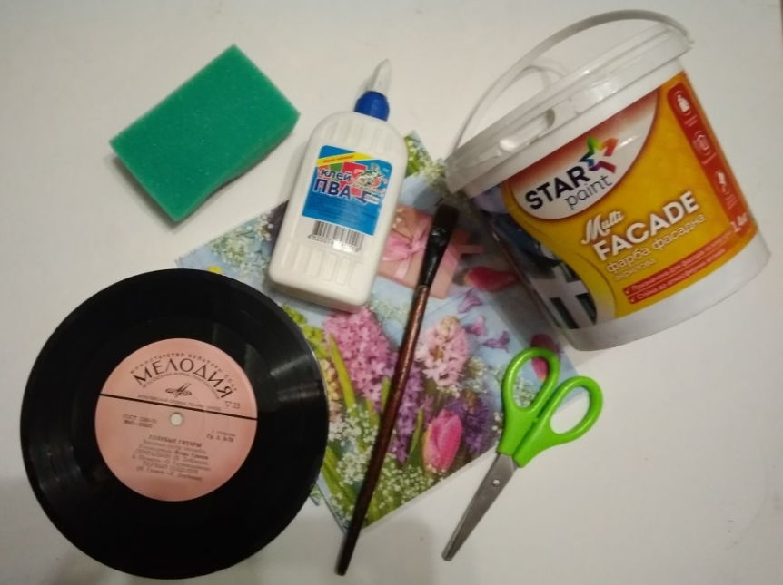
І етап
Беремо акрилову фарбу білого кольору, не розбавляючи водою, наносимо губкою підготовчий білий фон.
Навіщо потрібний білий фон?
Якщо залишимо темний фон, малюнок вийде блідим, або темний фон проступить через тонкий шар серветки, і робота буде виглядати негарно.

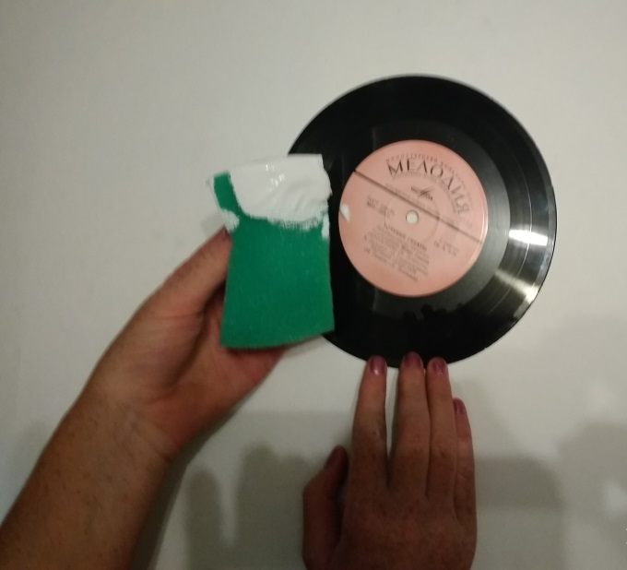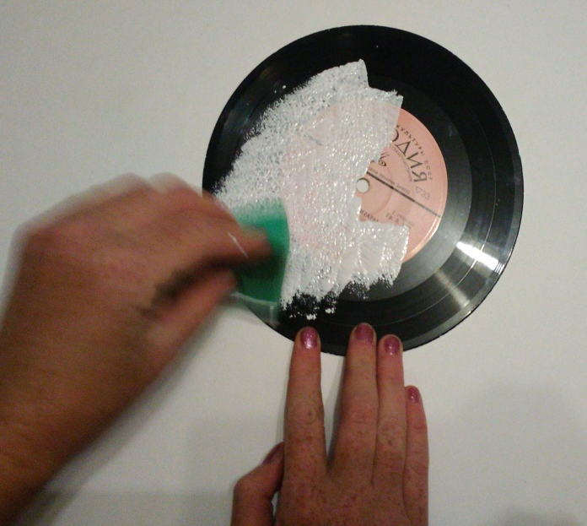

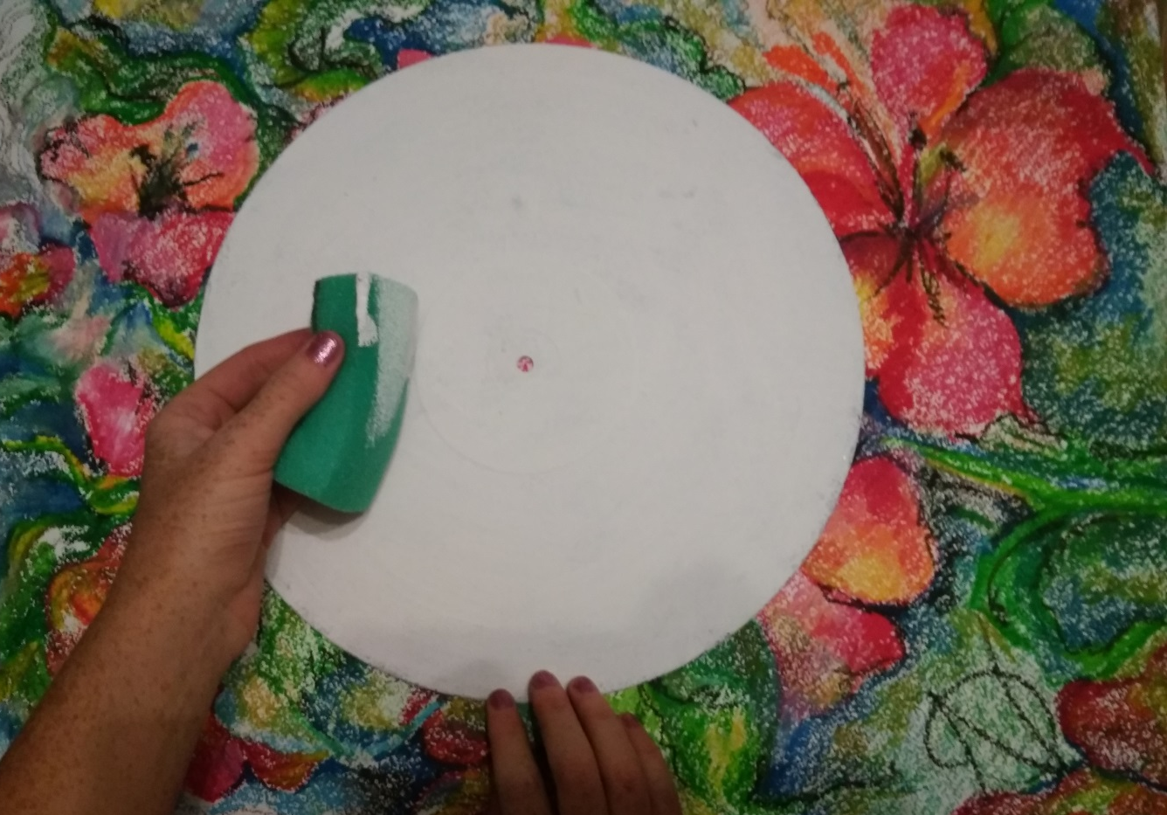
Доки поверхня сохне, готуємо малюнок. Вибираємо серветку, вирізаємо, чи обриваємо потрібні елементи. Формуємо композицію.
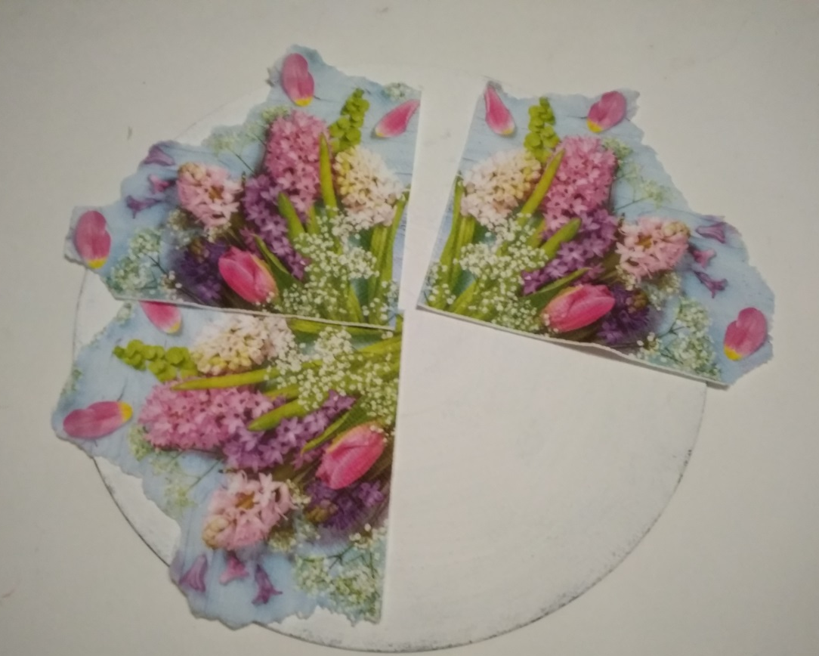

ІІ етап
На другому етапі нам знадобиться:
- пензлик
- клей ПВА
- ємність для води
- ємність для клею
- файл
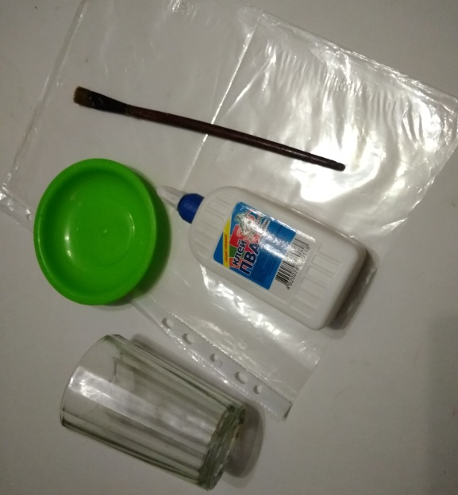
Коли поверхня повністю висохла, можна приступати до наклеювання серветок. Розділяємо шари серветки, та залишаємо перший шар з малюнком.
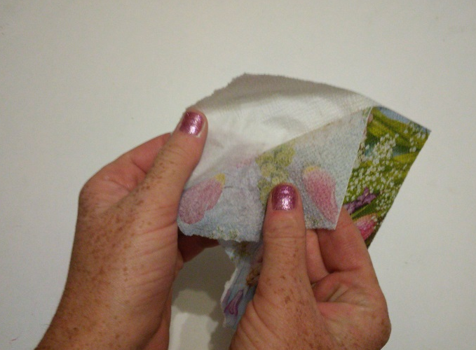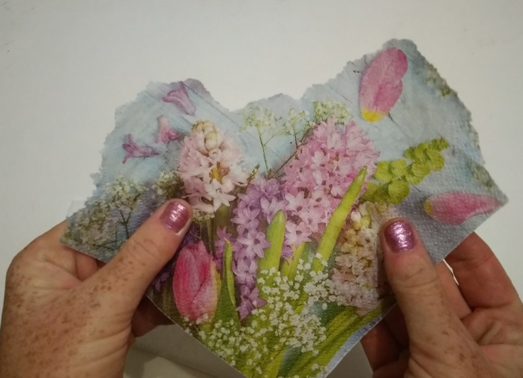
Серветку можна клеїти трьома способами.
1) потрібно нанести шар клею, а потім приклади серветку;
2) на суху поверхню прикладаємо серветку і покриваємо клеєм (до промокання і приклеювання);
3) за допомогою файлу. Серветку розміщуємо на файл зворотньою стороною, та змочуємо водою. Використовуємо пензлик з м`якою щетиною.
Потрібно бути дуже обережними, тому що серветки дуже тонкі і промокають, тягнуться і рвуться.

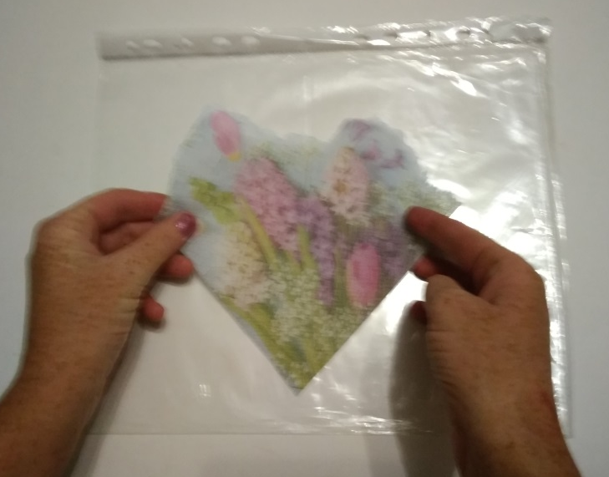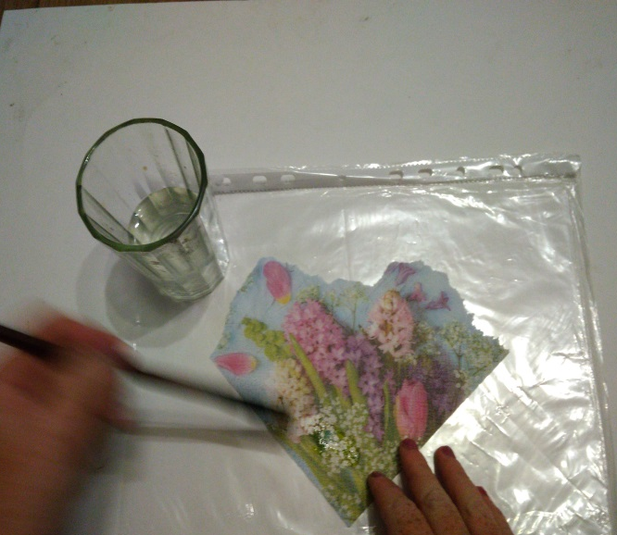
Прикладаємо на поверхню разом із файлом, розподіляємо де буде розміщено малюнок. Фіксуємо розміщений елемент.
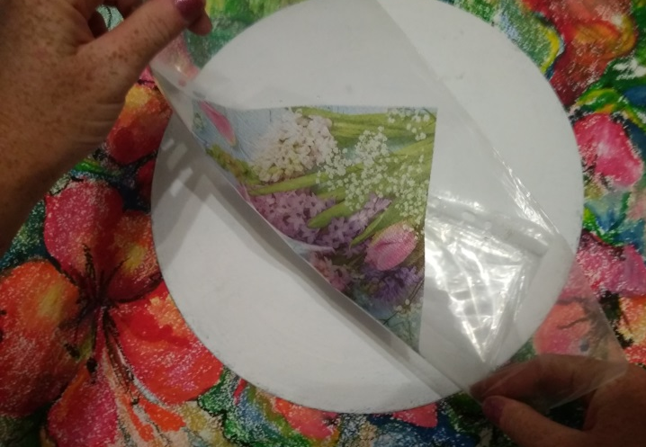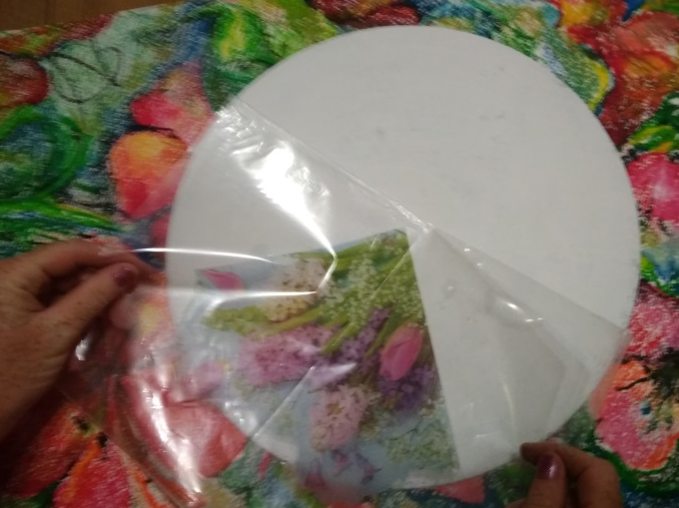
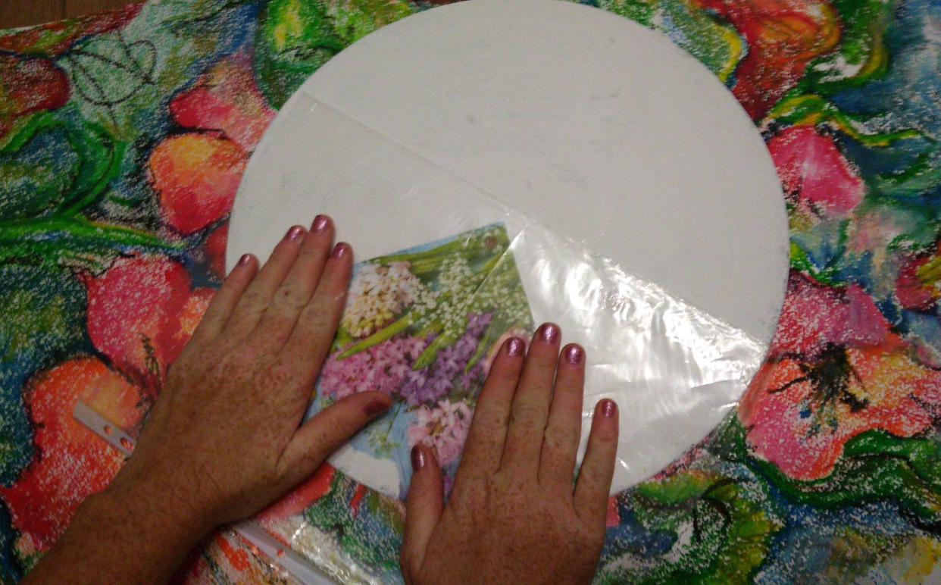
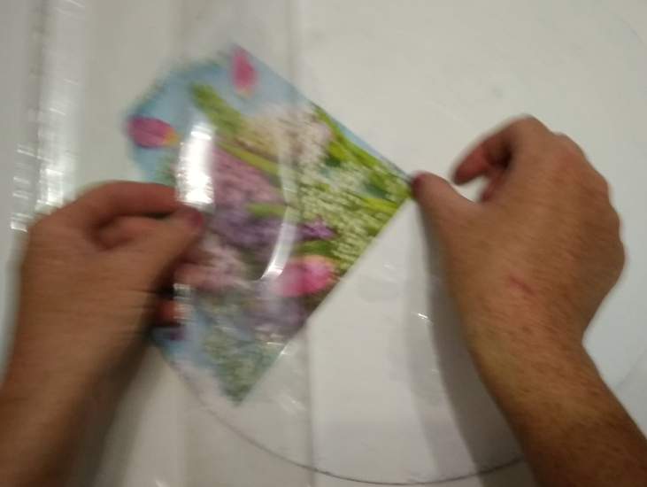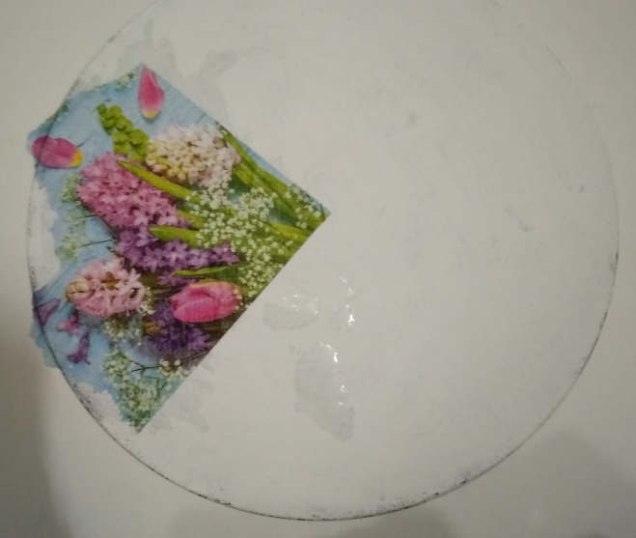
Доки серветка волога, потрібно зафіксувати її клеєм ПВА. Та розгладити пензликом всі нерівності.
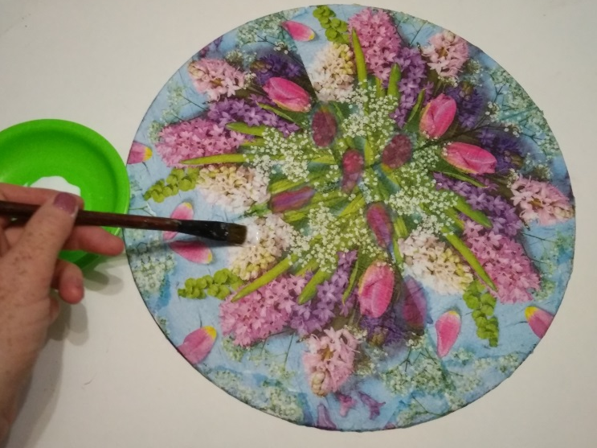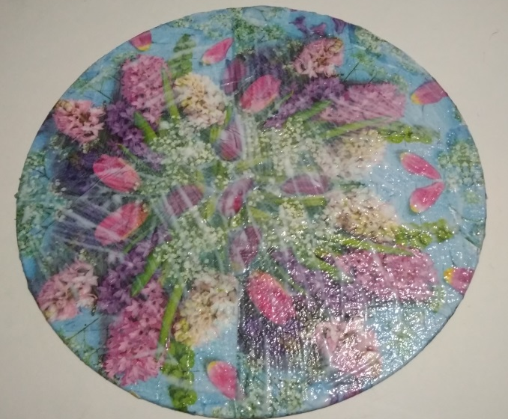
Як виріб підсохне, покриваємо ще одним шаром ПВА, для кращої фіксації серветки. Готовий виріб можна використовувати як декоративне панно, або купити механізм, та зробити годинник.



